

Landbouwenclave Noord-Ginkel NGi 2

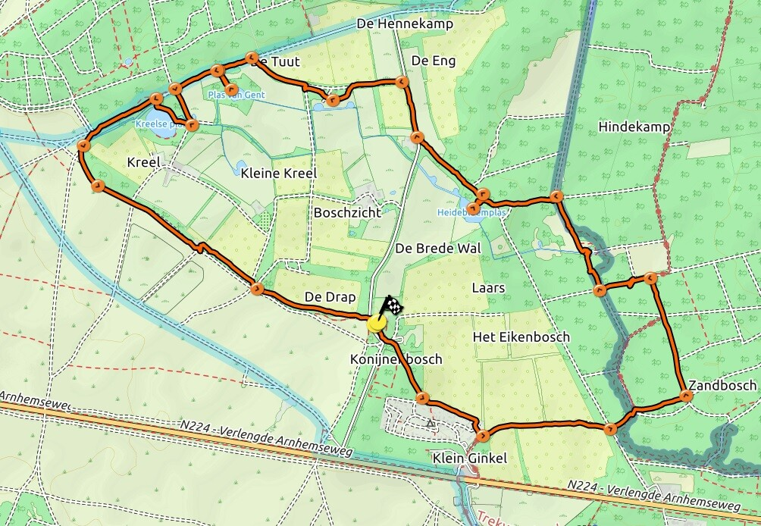

Afstand: 7,2 km.

Parkeren: op de parkeerplaats bij Natuurcentrum Veluwe, Groot Ginkelseweg 2-A Ede. Ga vanuit Ede richting Arnhem (N224) Na de schaapskooi linksaf de Groot Ginkelse weg op. Volg de richtingaanwijzer naar het Natuurcentrum.

Start:

Ga voor het Natuurcentrum staan met de rug er naar toe. Eerste pad LA. Langs dit pad staan lantaarns. Steek een pad over en loop RD. (even om de houten hoekafscheiding heen) Volg het pad dat rechts van de parkeerplaats loopt. Door groot hek dat open staat. Het pad dat langs de chalets loopt aan het eind met de bocht naar rechts volgen tussen de chalets door. Einde pad bij T-splitsing LA. Loop de zandweg uit. Door het klaphek, steek betonfietspad en zandpad over en RD het bos in. Steek mountainbike pad over en ga RD. Op de viersprong voor bankje LA. Volg het graspad tot de T-splitsing met een breed pad voor een heideveldje. Ga hier LA. Bij viersprong RA. Lins en rechts van het pad staat een berkje. Mountainbike pad naar rechts negeren. Einde pad LA. Links is een verdroogde beek. LA. Volg dit pad dat naar rechts buigt en rechts van het veld langs de bomenrij loopt. Bij viersprong LA. Loop tot het fietspad. Hier RA en na 40 meter LA en een vlonder naar de Heidebloemplas. Loop over de vlonder terug naar de zandweg met fietspad en ga LA. Door het hek over het wildrooster tot de asfaltweg. Ga RA en ga bij het eerste pad LA. (klompenpad) (Vanaf hier loopt klompenpad een stuk gelijk met onze route) Direct na doorgang naar grasland aan de linkerkant pad LA (klompenpad) tussen de eiken door. Bij T-splitsing voor grasland RA. Na ongeveer 10 meter LA. Einde zandpad LA Bij houten hekje voor hut LA. Ga over de vlonder naar plas van Gent Loop terug en ga LA. Voor wildrooster LA. Direct na de bocht rechts over vlonder. Voor de Kreelse plas RA over vlonderpad. Einde vlonderpad over opstapje en bij zandpad LA. Na afsluitboom LA. RD langs houtwal links van het pad. Bij de schaapskooi (tussen 1e en 2e stal) LA door klaphek. RA en door klaphek. Je komt aan de andere kant van de houtwal te lopen. Blijf het pad dat een slingertje maakt (aar een pad van links komt) volgen. Rechts is de afrastering en links een (droogstaande) waterpoel. Einde pad asfaltweg oversteken. Je bent terug bij het natuurcentrum.

versie 1.0 juni 2019



